长春外国语学校2011-2012学年第一学期第二次月考试题
高二理科生物试卷
出题人：刘颖
考试时间：60分钟 满分：100分

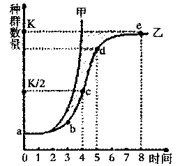
一、选择题（35题，每题2分，共70分）
1.种群在理想环境中，呈J型曲线增长（右图中曲线甲）；在有环境阻力条件下，呈S型曲线增长（右图中曲线乙）。下列有关种群增长曲线的叙述正确的
A．K值是环境的最大容纳量，不受环境因素的影响
B．环境阻力在d点之后出现，种群抵抗力稳定性增强
C．种群数量达K值以后，种群的基因频率还发生变化
D．若图示蝗虫种群增长曲线，则虫害的防治应选在c点
2．下列关于群落演替的说法不正确的是
- 在群落演替过程中，群落的物种构成会不断地发生着改变
B．群落演替的根本原因在于群落内部，不受外界因素的影响
C．初生演替和次生演替的主要区别是演替的起始条件不同
D．在群落演替过程中种群总数开始是逐渐增多而后趋于稳定
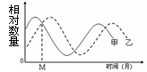
3.右图表示某生态系统中甲、乙两种群在一段时间内数量变化情况。下列有关叙述错误的是
A. 两个种群间能量流动方向是甲→乙
B. M时甲种群的出生率小于死亡率
C. 两个种群数量变化说明了信息传递是双向的
D. 两种群数量波动幅度减小说明生态系统正在衰退
4．种群数量数学模型建立的一般步骤是
A．观察并提出问题→提出合理假设→根据实验数据，用适当的数学形式表达事物的性质→实验或观察检验或修正数学形式
B．观察并提出问题→根据实验数据，用适当的数学形式表达事物的性质→提出合理假设→实验或观察检验或修正数学形式
C．观察并提出问题→提出合理假设→根据实验数据，用适当的数学形式表达事物的性质
D．提出合理假设→根据实验数据，用适当的数学形式表达事物的性质→实验或观察检验或修正数学形式
5．某科技小组在调查一块方圆为2hm²的草场中灰苍鼠的数量时，放置了100个捕鼠笼，一夜间捕获了50只，将捕获的灰苍鼠做好标记后在原地放生。5天后，在同一地点再放置同样数量的捕鼠笼，捕获了42只，其中有上次标记的个体13只。则该草场中灰苍鼠的种群数量最接近
A．50只 B．42只 C．92只 D．160只
6．豚草是原产北美的植物，据调查在江苏、浙江、北京、上海等19个省市频频发现。课外小组的同学对某地区路旁的一片闲散地的部分植物的种群密度连续进行了五年的调查，部分结果如下表所示（单位：株／m² ）。下列有关叙述中，错误的是
年份 | 2001 | 2002 | 2003 | 2004 | 2005
豚草 | 0.3 | 0.6 | 1.1 | 1.5 | 2.3
狗尾草 | 10.0 | 9.2 | 8 | 6.8 | 5.5
龙葵 | 3.0 | 2.0 | 0.4 | 0 | 0
A．在豚草等植物的调查中应该采取样方法
B．在进行种群密度调查时应特别注意随机取样
C．调查结果表明该地区的植物群落的丰富度在减少
D．可以推测该地区动物的丰富度将会增加
7．在营养和生存空间等没有限制的理想条件下，某细菌每20 min 就分裂繁殖一代。现将该细菌种群（m个个体）接种到培养基上（资源、空间无限），T h后，该种群的个体总数是
A．m·2^{T} B．m·2²⁰ C．2^{T/20} D．m·2^{3T}
8．说明生物群落在垂直方向上具有分层现象的是
A．森林中有乔木层、灌木层、草木层 B．一片竹林中的竹子高矮不一
C．森林中的树木的间隙有较多的灌木和草丛 D．鹿群中有的鹿高，有的鹿矮
9．如图是温带弃耕农田开始的群落演替过程中两种量值的变化曲线，这两条曲线分别表示
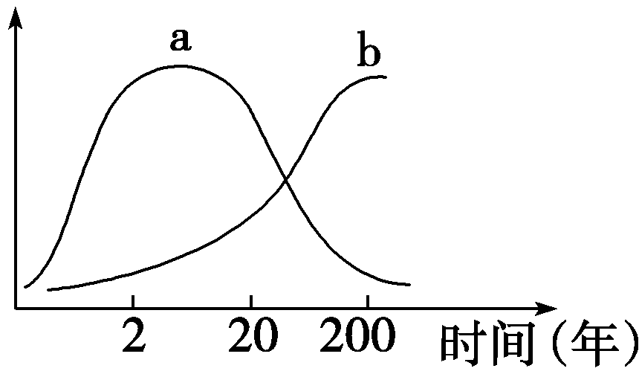
A．a表示草本植物的种类数量，b表示整个植被的生物量B．a表示整个种群的生物量，b表示草本植物的种类数量
C．a表示土壤中腐殖质总量，b表示整个植被中的种类数量
D．a表示食肉生物的种类数量，b表示食肉类的生物总量10．下列各图中最能准确表示发生在弃耕农田上群落演替过程中群落丰富度的是
时间
群落丰富度
A
时间
群落丰富度
B
时间
群落丰富度
C
时间
群落丰富度
D

11．有关初生演替和次生演替的叙述，正确的是
A．沙丘、火山岩上进行的演替是初生演替，冰川泥、弃耕的农田上进行的演替是次生演替
B．初生演替形成的群落内无竞争现象，次生演替形成的群落内演替明显
C．初生演替所需时间较长，次生演替所需时间较短
D．初生演替能形成森林，次生演替很难形成森林
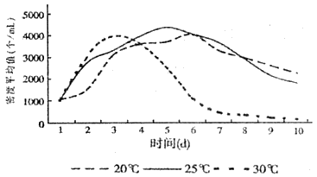
12．草履虫是原生动物的典型代表，当其培养密度大约在≥3000个/mL时，显微镜下观察效果较好。下面为不同培养温度和时间对草履虫密度的影响曲线图。据图分析下列叙述中， 正确的是
A．前3天中，在不同温度条件下，草履虫的种群数量均呈"J"型增长
B．当培养时间相同时，不同温度条件下的草履虫密度差异显著
C．若想较长时间保留较好的观察效果，可以将其培养在20℃或25℃条件下
D．若想快速获得高密度，应该将其放在25℃条件下培养
13．下图纵向表示海洋不同深度中鱼类的食物分布状况，曲线甲、乙、丙分别表示三种鱼的数量变化。下列对此图的分析，错误的是
A．海洋中的鱼类具有垂直分层现象
B．此图表明鱼类对食物的竞争状况
C．此图表明海洋中鱼类的捕食状况
D．此图表明海洋中鱼类的共生关系
14．在光裸的岩石上演替出森林的过程中，不会发生
A．地衣使土壤中有机物增多
B．有机物越丰富，土壤的通气性越差
C．微生物随有机物增加而增加
D．灌木容易得到阳光而取代草本植物
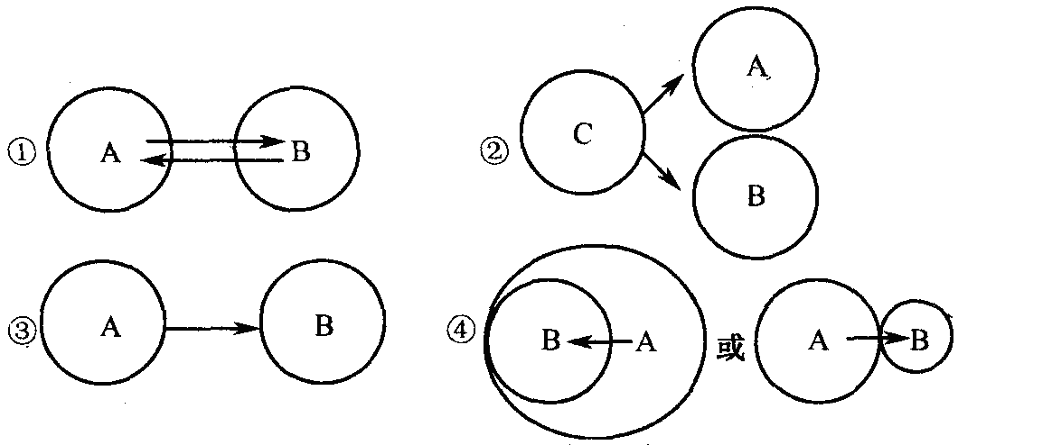
15．下列简图依次表示互利共生、寄生、竞争、捕食的为（AB代表两种生物，C代表食物，箭头代表营养流动方向）
A．①②③④ B．①③②④ C．③①②④ D．①④②③
16．图甲和图乙为某种生物种群的年龄组成曲线，如不考虑其他因素，种群1和种群2未来个体数量的发展趋势是

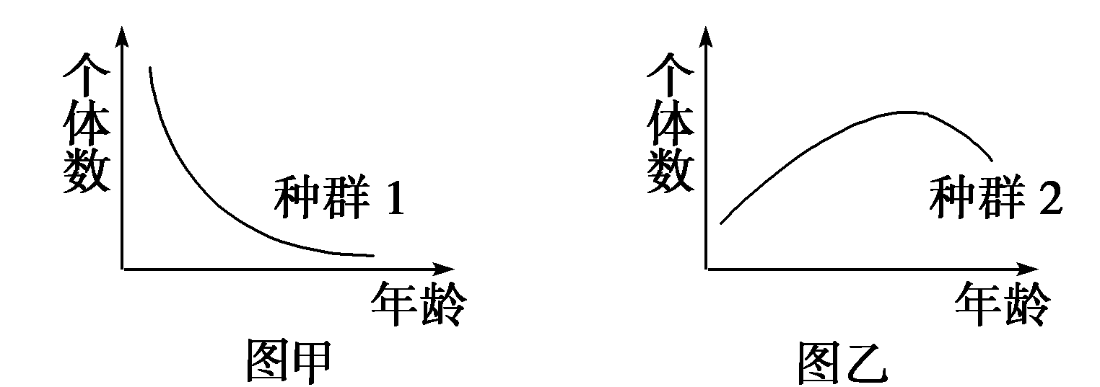
A．衰退型和增长型
B．增长型和衰退型
C．稳定型和衰退型
D．稳定型和增长型

17.下列有关种群增长的S型曲线的叙述，错误的是
A．通常自然界中的种群增长曲线最终呈S型 B．达到K值时种群增长率为零
C．种群增长受自身密度的影响 D．种群的增长速度逐步降低
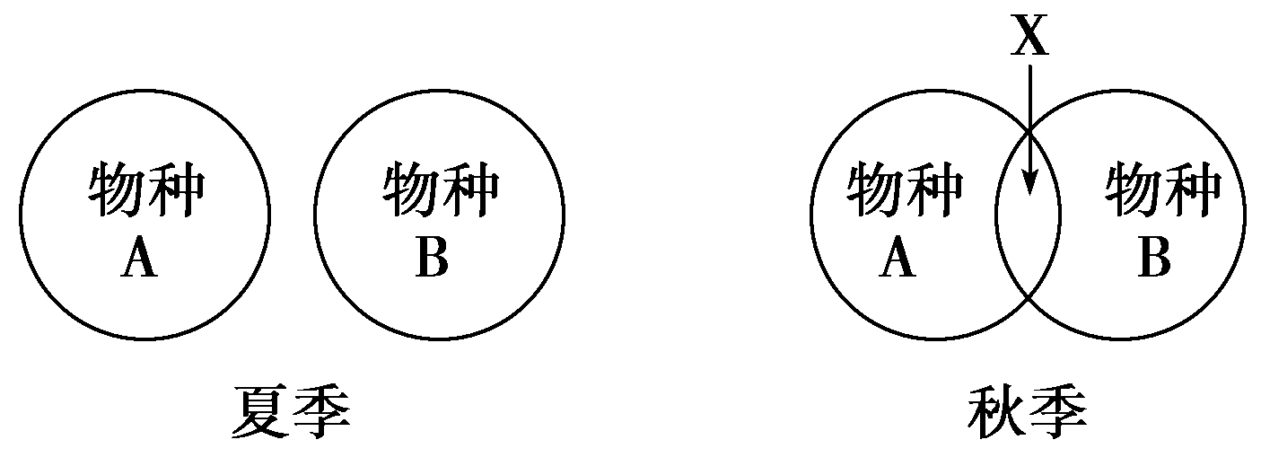
18．下图代表生活在同一生态系统中两个种群在夏季和秋季的食区范围。两个种群均以橡树为食，图中X所指部分最可能表明
A．两种群在夏季发生随机交配
B．两种群在秋季产生地理隔离
C．夏季氧气供应充分，但在秋季供应不充分
D．两种群在秋季竞争食物，但在夏季不发生竞争
19．生物信息的传递在下列哪种层次上进行
A．个体 B．种群 C．生态系统 D．A、B、C均可
20．关于生态系统稳定性的正确叙述是
①负反馈调节是生态系统具有自我调节能力的基础
②“遭到破坏，恢复原状”属于抵抗力稳定性
③人们对自然生态系统“干扰”不应超过其抵抗力稳定性
④热带雨林在遭到严重的砍伐后，其恢复力稳定性仍很强
A．①④ B．①② C．①③ D．②③
21．下表是一个生态系统中甲、乙、丙、丁四个种群所含能量。
种群 | 甲 | 乙 | 丙 | 丁
能量(kJ) | 2.8×10⁹ | 1.3×10⁸ | 9.1×10⁷ | 2.9×10⁶
下面符合这四个种群所构成的营养结构的是
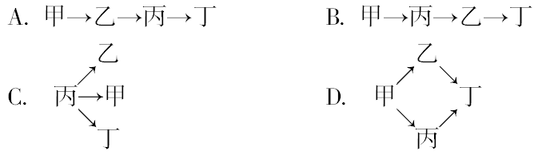
22．关于物质循环的叙述正确的是
A．生产者和无机环境之间可以直接进行碳循环
B．消费者与无机环境之间可以直接进行碳循环
C．物质循环在生产者、消费者和分解者之间进行
D．不同的生态系统，都能独立地进行各自的物质循环
23．下列有关新型农业生态系统的正确叙述是
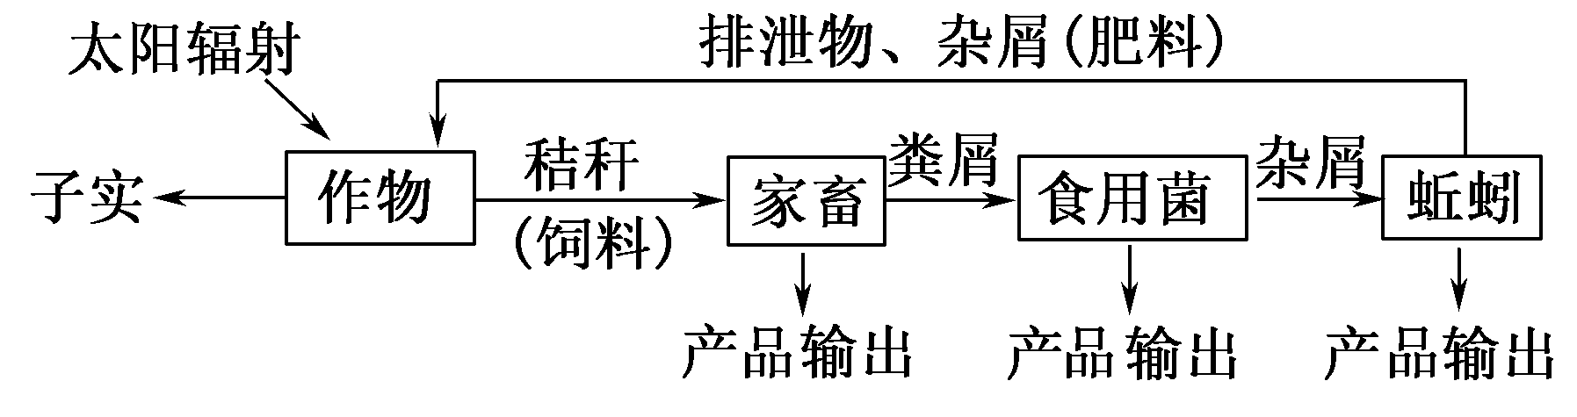
A．该生态系统实现了物质和能量的良性循环
B．该生态系统提高了各营养级之间的能量传递效率
C．建立该系统的目的是提高生态系统的能量利用率
D．该生态系统中，属于第二营养级的生物有家畜和蚯蚓
24．连接生命世界和无机自然界的两个重要环节是
A．生产者和非生物成分 B．消费者和非生物成分
C．生产者和消费者 D．生产者和分解者
25．人类活动对生物多样性产生影响。以下措施中，有利于保护生物多样性的是
A．大量引进外来物种，使当地生物群落中的物种更多样化
B．禁止游人进入自然保护区的核心地区，让生物自然繁衍
C．把沼泽地改造成农田，种植多种农作物，增加经济收入
D．在亚热带林区大面积种植速生桉树，以增加林木生长量
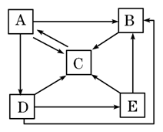
26．右图是生态系统中碳循环示意图，“→”表示碳的流动方向，下列说法正确的是
A．图中A是生产者，B、D、E是消费者，C是分解者
B．该生态系统的成分包括A、B、C、D、非生物的物质和能量
C．该生态系统中食物网可表示为：A→D→E→B
D．E每增加1 kg的体重，至少需要25 kg的A
27．能加快物质循环、并对植物的传粉和种子的传播具有重要作用的是
A．生产者 B．空气 C．分解者 D．消费者
28．在下列关于生态系统的叙述中不正确的是
A．海洋对调节大气CO₂含量起重要作用 B．消费者通过同化作用获得有机物
C．生态系统中的营养级一般不超过4-5个 D．生态系统的生物成员之间都存在着捕食关系
29．清除田间杂草和鱼塘中肉食性的“黑鱼”，用生态学观点分析，其目的是
A．调整能量在生态系统中的流动方向 B．使物质和能量尽快地流动
C．保持生态平衡 D．保持生物群落的单一性
30．在一定时间内，某生态系统全部生产者固定的能量为a，全部消费者所获得的能量为b，全部分解者所获得的能量为c，则a、b、c之间的关系是
A．a=b+c B．a>b+c C．a<b+c D．c>a+b
31．下列哪一措施最可能与可持续发展的原则不相符
A．森林的采伐量小于生长量 B．人工鱼塘生产者的能量小于消费者的能量
C．农田从收获中输出的氮素多于补充的氮素 D．农田施用无机氮肥多于生物固定的氮肥
32．下列关于人口增长与开垦土地引发的一系列问题的关系正确的是
A．人口增长→人均耕地减少→开垦土地→植被破坏→自然灾害频繁
B．人口增长→人均耕地减少→植被破坏→自然灾害频繁→开垦土地
C．人口增长→开垦土地→人均耕地减少→植被破坏→自然灾害频繁
D．人口增长→人均耕地减少→开垦土地→自然灾害频繁→植被破坏
33． 微山湖是山东境内的一个面积较大的湖泊，二十年前这里是碧波万顷、鱼儿满湖、野鸭成群，还有“接天莲叶无穷碧，映日荷花别样红”的美丽景象。二十年来，湖区四周县市的工业快速发展，城市居民急增，因而大量的工业废水、生活废水、垃圾涌人该湖。湖水变得不仅很浑浊，而且腥臭难闻。据有关专家说，近几年来，微山湖中已消失了一些物种，例如，四鼻孔鲤鱼、野鸭、水螅等。上述的现象说明的道理主要是
A．掠夺式的开发是破坏生物多样性的主要原因 B．环境污染是破坏生物多样性的重要原因
C．外来物种入侵破坏了生物多样性 D．环境教育缺乏是破坏生物多样性的根本原因
34．上海世博联手哥本哈根掀“低碳”浪潮。下列叙述符合“低碳”理念的是
A．现代工业和交通运输等的发展，过度使用化石燃料
B．人口增长、农业发展，土地耕作频繁
C．乱砍乱伐、过度较快导致森林破坏、草场退化
D．太阳能、风能、水能、潮汐能、地热能的开发与利用
35．生态系统自我调节能力越大，则下列说法正确的是
①生态系统的成分越复杂 ②营养结构越复杂 ③生态平衡容易破坏 ④生态系统的成分越简单 ⑤营养结构越简单 ⑥生态平衡不易破坏
A．①②③ B．④⑤⑥ C．①②⑥ D．③④⑤
长春外国语学校2011-2012学年第一学期第二次月考试题
高二理科生物答题卡
--------------------------装----------------------订-------------------------线-----------------------内------------------勿----------------答--------------------题---------------------------

班级： 姓名： 学号： 考号：

一、选择题答案填写处（70分）
题号 | 1 | 2 | 3 | 4 | 5 | 6 | 7 | 8 | 9 | 10
答案
题号 | 11 | 12 | 13 | 14 | 15 | 16 | 17 | 18 | 19 | 20
答案
题号 | 21 | 22 | 23 | 24 | 25 | 26 | 27 | 28 | 29 | 30
答案
题号 | 31 | 32 | 33 | 34 | 35
答案
二、非选择题（30分）
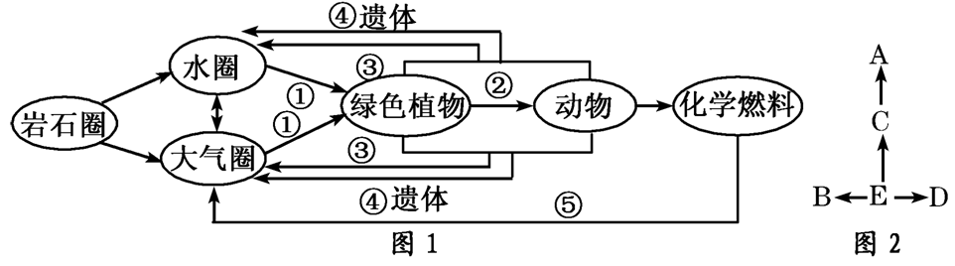
36．（8分）下面图1为碳循环示意图，图2为某一食物网示意图，请据图回答问题：

（1）通过过程①，碳由无机环境中的____________________转变成绿色植物（如玉米）中的____________。
（2）图1过程②越复杂，则该生态系统的抵抗力稳定性越____________。设过程②代表的生物之间有如图2所示的关系，若E种群的能量为5.8×10⁹ kJ，B种群的能量为1.3×10⁸ kJ，D种群的能量为1.5×10⁸ kJ，能量传递效率为10%，则A种群的能量是____________kJ。
（3）参与过程④的生物与同区域中的动植物等其他生物共同构成了____________。
（4）由图1可见，碳循环的特点是________________________，伴随着物质循环进行的能量流动具有的特点是___________ 、_____________。
37．（7分）人们使用含三丁基锡、三苯基锡等有机锡化合物的油漆涂于船只、海洋建筑物等的表面，有效防止了海洋生物附着生长，但近年来的研究发现油漆中的有机锡可释放入海，对多种生物造成毒害。有关该污染物的部分研究如下，请回答：
（1）较低浓度的有机锡即能抑制软体动物雌性个体的雌性激素合成，这些雌性个体的繁殖功能有何变化？ 。
小鼠在食用含较高剂量三丁基锡的食物后胸腺萎缩，请推测其细胞免疫和体液免疫功能各有何变化？ 。该污染物通过 的富集可能对鱼类、鸟类甚至人类造成危害。
（2）有机锡污染导致某海域一种鱼的年龄组成发生改变（如图12），请预测该种群数量
的变化趋势为 。
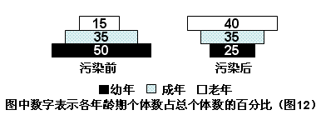
（3）某海域受有机锡污染后，部分海藻以及多种软体动物的生物量显著下降，个别物种消亡，而沙蚕等多毛纲动物变为优势类群。这是在 水平上研究的结果。
（4）以上资料表明，如果有机锡长期污染将会导致 下降，从而降低生态系统的 。
38．（8分）某地曾是著名的鱼米之乡，植物生长茂盛，土壤动物种类繁多。后来，由于上游地区一农药厂的污染废水排入河流，造成该地农田土壤环境持续恶化，原本常见的泥鳅、田螺等几近销声匿迹。为了调查污染废水对农田土壤动物类群的影响，在受污染河流一侧不同距离进行调查，调查结果见表：
表 距污染河流不同距离土壤动物类群和个体数
离污染河流的距离（km） | 0.1 | 0.5 | 1.0 | 2.0 | 4.0
动物类群数（类） | 20 | 23 | 37 | 50 | 58
动物个体总数（个） | 365 | 665 | 750 | 1983 | 2490
请根据上述材料，回答下列问题：
（1)土壤动物调查一般不适于用样方法和标志重捕法，理由是许多土壤动物有较强的 、 而且 。
(2）遭受污染的农田土壤仍存在一定数量的土壤动物，是因为农田生态系统具有
，而不同类群的土壤动物具有 。
(3)从表中调查结果可得出以下结论：① ；
② 。
(4）当污染停止后，在原来因污染而废弃的土地上开始的群落演替属于 演替。在华南热带亚热带地区，这种演替将最后达到____________（群落）阶段。
39.（7分）下面是某湖泊生态系统能量流动的定量分析图解。图中A、B、C代表三个营养级，数字均为实际测得的能量数，单位为百万千焦。已知该生态系统受到的太阳辐射为118872百万千焦，但其中118761百万千焦的能量未被利用。请回答：

0.5
分解者(3.5)
太阳辐射
呼吸消耗
未利用(45.1)
A ( )
B(15.0)
C(3.0)
51.5
3.0
41.5
2.5
1.8
微量

（单位略）
（1）流经该生态系统的总能量是____________，这部分能量是____________所固定的太阳能。
（2）能量从第一营养级到第二营养级的转化效率为____________%，从第二营养级到第
三营养级的转化效率为____________%。
（3）由图可知，下个营养级不能得到上个营养级的全部能量，原因有：①各营养级生物体内的大量能量在______________中以热能形式散失了；②其次是上个营养级的部分能量______________________；③还有少数能量被_____________利用。

题号 | 1 | 2 | 3 | 4 | 5 | 6 | 7 | 8 | 9 | 10
答案 | C | B | D | A | D | D | D | A | A | B
题号 | 11 | 12 | 13 | 14 | 15 | 16 | 17 | 18 | 19 | 20
答案 | C | C | D | B | D | B | D | D | D | C
题号 | 21 | 22 | 23 | 24 | 25 | 26 | 27 | 28 | 29 | 30
答案 | D | A | C | D | B | D | D | D | A | B
题号 | 31 | 32 | 33 | 34 | 35
答案 | C | A | B | D | C
36．（8分）（1）CO₂ 有机物 （2）高 3.0×10⁷ （3）群落
（4）带有全球性的循环 单向流动 逐级递减
37．（7分）（1）繁殖功能下降 失去细胞免疫以及部分体液免疫 食物链
（2）由增长型变成衰退型，种群数量下降
（3）群落 （4）生物多样性 抵抗力稳定性
38.（8分）（1)活动能力 身体微小
(2）相对稳定性 不同的耐污能力
（3)①农药污染会降低土壤动物类群数和个体总数；
②距离污染源越远（近），农药污染物的浓度越低（高），对土壤动物的影响越小（大）。
(4）次生 森林
39. （1）111， 生产者
（2）13.5， 20 （3）呼吸作用， 未被下个营养级利用， 分解者

()

